ANALISIS STRUKTUR CHASSIS MOBIL LISTRIK ENGGANG EVO TERHADAP BEBAN STATIK

Widya Hadiprasetiyo¹, Alfian Djafar²
Institut Teknologi Kalimantan, Balikpapan, Indonesia
03131003@student.itk.ac.id¹ , alfiian.djafar@lecturer.itk.ac.id²

Riwayat Artikel: Dikirim; Diterima; Diterbitkan

Abstrak

Mobil listrik merupakan salah satu kendaraan alternatif untuk mengatasi masalah kelangkaan bahan bakar minyak. Salah satu aspek yang harus diperhatikan dalam perancangan mobil listrik adalah keamanan dan kenyamanan pengemudi agar terhindar dari cidera serius apabila terjadi kecelakaan. Chassis merupakan salah satu komponen terpenting dari kendaraan, karena berfungsi sebagai penopang berat kendaraan, mesin, serta pengemudi dan penumpang Karena chassis akan menerima beban, maka perlu dilakukan analisis dengan menggunakan perangkat lunak berbasis Finite Element Analysis. Tujuan dari penelitian ini untuk mengetahui pengaruh stress pada chassis dan nilai safety factor akibat stress dengan material berupa AISI 310 dan ASTM A36. Metode yang digunakan yaitu dengan simulasi chassis terhadap beban penumpang, beban mesin, beban tabrakan depan, beban tabrakan belakang, dan beban tabrakan samping. Setelah dilakukan simulasi chassis aman menerima beban penumpang dan beban mesin. Hasil simulasi beban tabrakan depan, belakang dan samping menunjukkan bahwa chassis tidak aman menerima beban, sehingga harus dilakukan redesign. Redesign dilakukan dengan cara menambah jumlah batang pada chassis untuk mengurangi working stress. Hasil simulasi chassis setelah redesign menunjukkan chassis aman menerima beban tabrakan depan, belakang, dan samping
Kata kunci: Chassis, mobil listrik, stress, safety factor

Abstract

Electric cars are one alternative vehicle to overcome the problem of fuel oil scarcity. One aspect to be considered in the design of electric cars is the safety and comfort of the driver to avoid serious injury in case of accident. Chassis is one of the most important components of the vehicle, because it serves as a weight support vehicle, engine, and driver and passengers Because the chassis will receive the load, it is necessary to do analysis by Finite Element Analysis. The purpose of this research is to know the effect of stress on chassis and safety factor value due to stress with material AISI 310 and ASTM A36. The method used is the simulation of chassis to passenger load, engine load, front collision load, rear crash load, and side collision load. After the simulation the chassis safely receives the passenger load and engine load. Simulation results of front, rear and side collision loads show that the chassis is not safe to load, so redesign must be done. Redesign is done by increasing the number of bars on the chassis to reduce the working sitress. The chassis simulation results after the redesign show the chassis safely accept front, rear, and side impact loads

Keywords: Chassis, electric car, stress, safety factor

PENDAHULUAN
Salah satu perkembangan di dunia otomotif saat ini yaitu mobil listrik. Mobil listrik menggunakan energi listrik yang disimpan dalam baterai agar dapat bergerak. Penggunaan mobil listrik dirasa efektif sebagai upaya untuk mengurangi pemakaian Bahan Bakar Minyak (BBM) serta mengatasi permasalahan krisis energy dari bahan bakar fosil yang dapat mencemari lingkungan. Melihat manfaat dari adanya mobil listrik tersebut, maka diadakan lomba yang dapat memicu mahasiswa yang ingin menyalurkan minat dan bakatnya di bidang otomotif agar dapat mengembangkan teknologi dari mobil listrik, yaitu Kompetisi Mobil Listrik Indonesia, mahasiswa dari Institut Teknologi Kalimantan mengembangkan mobil listrik yang diberi nama Enggang EVO. Seperti mobil listrik pada umumnya, mobil listrik Enggang EVO mempunyai beberapa bagian penting, seperti bodi, chassis dan sistem kelistrikan. Chassis merupakan salah satu bagian penting pada mobil yang mempunyai kontruksi kuat untuk menahan beban kendaraan. Semua beban dalam kendaraan baik itu penumpang, mesin, sistem kemudi, dan segala peralatan kenyamanan semuanya diletakan di atas rangka. Oleh karena itu setiap kontruksi rangka harus mampu untuk menahan beban dari kendaran. Chassis terdiri dari rangka, mesin, pemindah tenaga, sistem kemudi, sistem suspensi, sistem rem dan kelengkapan lainnya.
Pada penelitian ini, stress digunakan sebagai variabel pengujian untuk mendapatkan nilai safety factor yang akan dijadikan acuan aman atau tidaknya rancangan chassis. Variabel stress yang diberikan yaitu beban penumpang dan mesin dan beban tabrakan. Pada desain chassis material yang digunakan adalah AISI 310 dan ASTM A36 yang umum digunakan pada chassis race car.
Tujuan penelitian ini adalah untuk mengetahui pengaruh stress terhadap chassis Enggang EVO dan nilai safety factor akibat beban penumpang, beban mesin, beban tabrakan depan, beban tabrakan belakang, dan beban tabrakan samping yang menjadi acuan keamanan chassis.

Finite Element Method (FEM)

Finite Element Method(FEM), alat yang paling berguna dalam analisis numerik karena keuntungan yang diberikannya. Telah banyak pengaplikasian yang bisa diselesaikan pada bidang spesifik seperti analisis tegangan, termal, dan vibrasi biasanya disebut sebagai Finite Element Analysis (FEA) (Akin, 2009).
- Teori Energi Distorsi (von Misses – Hencky)
Kegagalan diprediksi terjadi pada keadaan multiaksial apabila energi distorsi per unit volume sama atau lebih besar dari energi distorsi per unit unit volume pada saat terjadinya kegagalan dalam pengujian tegangan uniaksial sederhana terhadap spesimen dari material yang sama (M. Yamin, 2008).
$$σ= \frac{\sqrt{2}}{2}{[{\left(σx- σy\right)}^{2}+{\left(σy-σz\right)}^{2}+{\left(σz-σx\right)}^{2}]}^{\frac{1}{2}}$$ | (1)
- Analisis Tabrakan
Kecelakaan lalu lintas merupakan salah satu dampak negatif dari perkembangan teknologi kendaraan. Peningkatan kecepatan kendaraan akan meningkatkan kemungkinan terjadinya kecelakaan lalu lintas. Beberapa kecelakaan yang umum terjadi adalah kecelakaan dua kendaraan yang saling bertumbukan. Jenis kecelakaan yang terjadi adalah:
Besarnya gaya tabrakan didapat dari perkalian jumlah node yang terkena dampak tabrakan dengan berat penumpang dan chassis dibagi dengan jumlah batang yang terkena dampak tabrakan (Denish, 2014).
- Tabrakan Arah Depan
Gaya Impact= $\frac{(Massa x Kecepatan)}{Waktu Impact}$ / Jumlah batang yang terkena gaya | (2)
- Tabrakan Arah Belakang
Gaya impact =(4 x G)/ Jumlah batang yang terkena gaya | (3)
dimana
G = massa x 10
- Tabrakan Arah Samping
Gaya impact = (3 x G)/ Jumlah batang yang terkena gaya | (4)

- Safety Factor
Secara teoritis, safety factor menjadi acuan dasar untuk membuat sebuah rancangan baru tentang sebuah konstruksi dan akan menjadi tolak ukur efisiensi dalam penggunaan bahan yang digunakan. Penggunaan faktor keamanan yang paling banyak terjadi bila membandingkan tegangan kekuatan untuk menaksir keamanannya. Bahan ulet diasumsikan mempunyai tegangan luluh dan maksimum sama (Maniyar, 2017).
$Safety Factor=(Yield Strength)/(Working Stress)$ | (5)
Untuk menentukan hasil perancangan yang aman,angka dari safety factor bernilai 1,25, dengan parameter berupa Data material yang sanat akurat dan andal, jenis pembebanan yang pasti, metoda perhitungan tegangan yang akurat (Achmad,2006).

METODE
Pembuatan suatu alat atau produk memerlukan tahapan perancangan. Tahap proses perancangan perlu diperhatikan analisis strukturnya, dengan menentukan efek dari beban gaya yang bekerja pada struktur fisik dan komponennya sehingga dapat diketahui keamanan dari suatu produk (Fahreza, 2019). Langkah awal dalam metode ini adalah pengukuran dimensi dan pembuatan model tiga dimensi.
- Spesifikasi Enggang Evo 1
Berikut ini adalah spesifikasi chassis mobil listrik Enggang Evo:
  - Bodi Mobil : Glass cloth fiber
  - Rangka : Carbon steel ST 37 , ¾”
  - Suspensi Depan : Independent, 2 Shock Absorber
  - Suspensi Belakang : Link Suspension, 2 Shock Absorber
  - Sistem Kemudi : Ackerman Steering
Dimensi Mobil Listrik
- Panjang Rangka Mobil :1500 mm
- Lebar Rangka Mobil : 910 mm
- Panjang Keseluruhan Mobil : 2460 mm
- Lebar Keseluruhan Mobil : 1250 mm
- Tinggi Mobil : 1180 mm
- Ground Clearance : 150 mm
- Wheel Base : 1415 mm
- Massa : 170 kg

Selanjutnya, penentuan variabel penelitian. Variabel independen dalam penelitian berupa 2 material yang divariasikan . Material chassis yang digunakan adalah AISI 310 dan ASTM ST A36 dimana material properties dari masing-masing material dapat dilihat pada Tabel 1 dan Tabel 2.
Tabel 1:
Material Properties AISI 310
No | Mechanical Properties | Nilai
1 | Modulus elasticity | 191 x 103 N/mm²
2 | Tensile strength | 121,540 N/mm²
3 | Yield strength | 400,612 N/mm²
4 | Density | 7750 kg/m³

Tabel 2:
Material properties baja ASTM A 36
No | Mechanical Properties | Nilai
1 | Modulus elasticity | 2,0 x ${10}^{3}$ N/mm²
2 | Tensile strength | 400 N/mm²
3 | Yield strength | 250 N/mm²
4 | Density | 7850 kg/m³

Variabel dependen yang merupakan variabel yang merupakan pengaruh dari adanya akibat variasi variabel independen. Variabel dependen pada penelitian ini berupa stress dan safety factor.

HASIL DAN PEMBAHASAN
Analisis dilakukan dengan beban penumpang dan beban mesin yang masing-masing memiliki massa 55 kg dan 20 kg. Massa kendaraan adalah 170 kg dengan beban tabrakan depan, belakang, dan tabrakan samping yang didapatkan dari persamaan (2),(3), dan (4), dimana masing-masing diuji pada chassis dengan material AISI 310 dan ASTM A36.
Gambar 1:
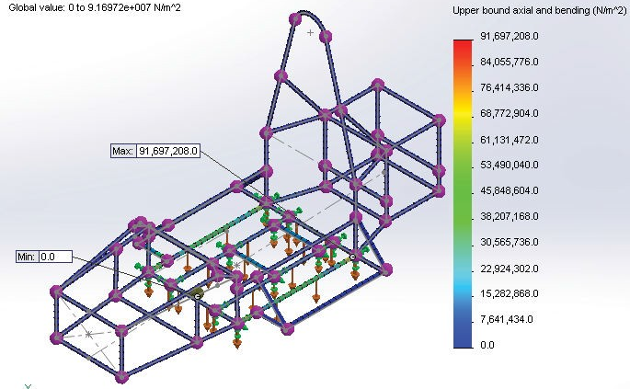
Hasil simulasi chassis untuk material AISI 310 (a) beban penumpang (b) beban mesin (c) beban tabrakan depan (d) beban tabrakan belakang (e) beban tabrakan samping

(a)
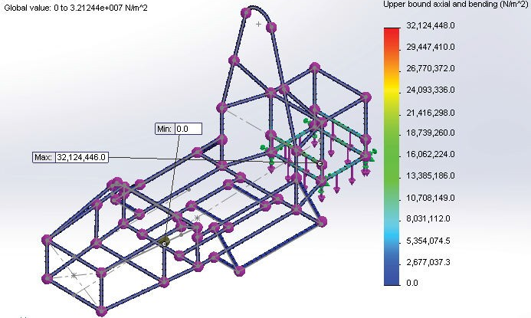
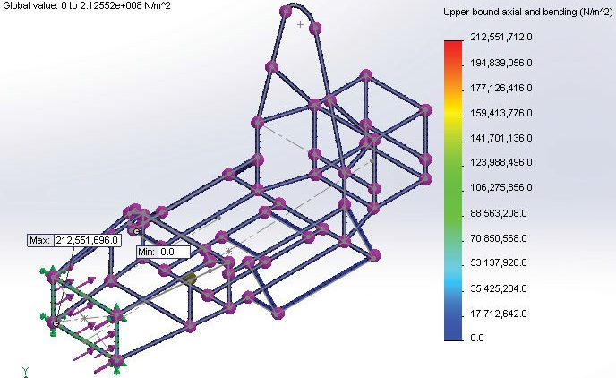
(b)

(c)

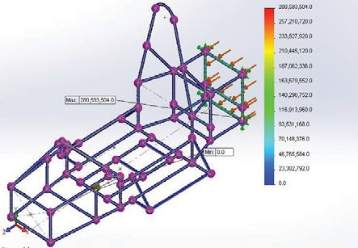
(d)
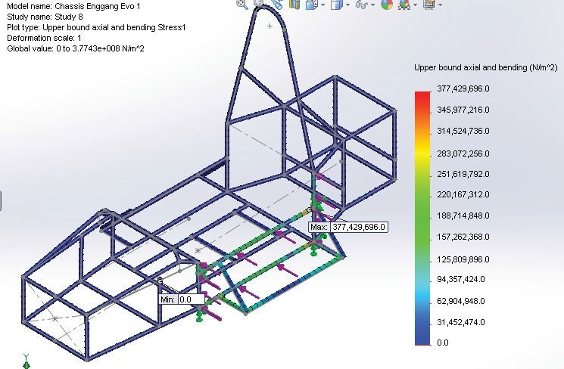
(e)
Gambar 1 menunjukkan simulasi chassis untuk material AISI 310. dilakukan pada daerah yang mengalami stress akibat beban penumpang (Gambar 1a), beban mesin (Gambar 1b), beban tabrakan depan (Gambar 1c), beban tabrakan belakang (Gambar 1d), dan beban tabrakan samping (Gambar 1e). Warna biru menunjukkan daerah yang mengalami stress terkecil, kemudian merambat ke warna hijau, kuning, kemudian menjadi merah yang menandakan daerah dengan stress terbesar. Dari hasil simulasi, nilai working stress pada chassis bergantung pada jumlah batang.
Perhitungan beban yang ditopang oleh rangka adalah perhitungan tegangan lentur pada tiap batang berdasarkan momen yang terjadi. Kemudian tegangan lentur yang didapat dibandingkan dengan tegangan izin material. Rangka dapat menopang beban statis yang terjadi Karena nilai tegangan izin material lebih besar dari nilai tegangan lentur yang terjadi pada rangka (Hafidz, 2015). Tegangan izin material yang dimaksud adalah yield strength. Besarnya safety factor dapat dihitung menggunakan persamaan (5).
Working stress untuk beban penumpang sebesar 91,697 N/mm² pada chassis material AISI 310. Diketahui bahwa yield strength material AISI 310 sebesar 11,540 N/mm², sehingga safety factor pada kondisi ini adalah
$$Safety Factor=\frac{121,540}{91,697 }=1,33$$

Selengkapnya, hasil simulasi stress dan safety factor baik material AISI 310 maupun ASTM A 36 dapat dilihat pada Tabel 3.
Tabel 3:
Tabel hasil simulasi stress dan safety factor pada material AISI 310 dan ASTM A36
 | AISI 310 |  | ASTM A 36
 | Stress (N/mm²) | Safety factor | Stress (N/mm²) | Safety factor
Beban Penumpang | 91,697 | 1,33 | 91,697 | 2,7
Beban Mesin | 32,124 | 3,78 | 32,140 | 7,78
Tabrakan Depan | 212,551 | 0,57 | 212,551 | 1,17
Tabrakan Belakang | 280,593 | 0,6 | 280,601 | 0,89
Tabrakan Samping | 377,429 | 0,32 | 377,378 | 0,66

Pada Tabel 5, nilai safety factor pada beban penumpang untuk masing-masing material adalah 1,33 dan 2,7. Nilai safety factor pada beban mesin untuk material AISI 310 dan ASTM A36 adalah 3,78 dan 7,78. Sedangkan nilai safety factor akibat tabrakan depan, tabrakan belakang, dan tabrakan samping kurang dari standar yang telah ditentukan dengan batas keamanan sebesar 1,25. Berdasarkan simulasi tabrakan depan, tabrakan belakang, dan tabrakan samping untuk material AISI 310 didapatkan nilai 0,57, 0,6 dan 0,32 Sedangkan untuk material ASTM A36 nilai safety factor yang didapatkan adalah 1,17, 0,89, dan 0,66. Maka dapat diambil kesimpulan bahwa chassis tidak aman menerima beban tabrakan depan dan harus dilakukan redesign.
Model kedua dibuat dengan tujuan agar material AISI 310 dapat digunakan untuk membuat chassis dengan aman.Pada model kedua ditambahkan batang di bagian depan untuk mengurangi dampak dari beban tabrakan dan di bagian belakang untuk mengurangi beban mesin dan beban tabrakan belakang.

Gambar 2:
Chassis Enggang EVO 1 model kedua
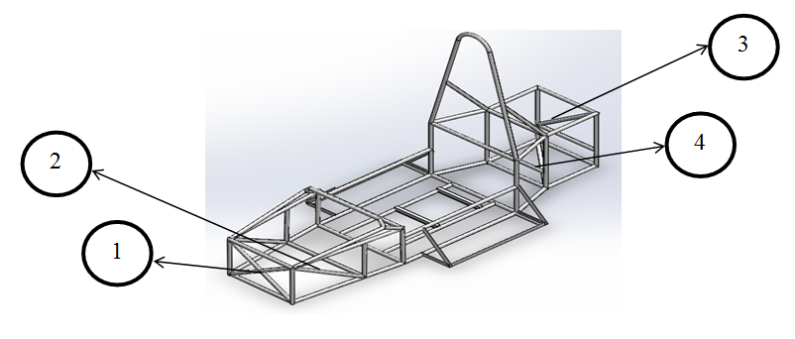

Berdasarkan Gambar 2, dua buah batang nomor 1 dan 2 dipasang untuk mengurangi beban tabrakan dari depan. Batang nomor 3 dipasang untuk mengurangi beban mesin, sedangkan batang nomor 4 dipasang untuk mengurangi beban tabrakan dari arah belakang.

Tabel 4:
Hasil simulasi stress dan safety factor pada chassis model kedua
 | AISI 310 |  | ASTM A36
 | Stress (N/mm²) | Safety factor | Stress (N/mm²) | Safety factor
Tabrakan depan | 97,340 1,25 97,332 2.52 | 1,25 | 97,332 | 2.52
Tabrakan belakang | 173,713 | 1,43 | 173,716 | 2,01
Tabrakan samping | 87,604 | 1,387 | 86,611 | 2,88

Berdasarkan Tabel 4, hasil simulasi baik tabrakan depan, tabrakan belakang, maupun tabrakan samping mengalami peningkatan nilai safety factor. Hal ini disebabkan karena penambahan jumlah batang pada chassis model ke dua.yang menyebabkan penurunan working stress pada chassis. Safety factor pada model dengan material AISI 310 dan ASTM A36 mengalami peningkatan.
Hasil simulasi stress pada chassis model kedua ditunjukkan pada Tabel 4 dapat diambil kesimpulan bahwa material AISI 310 dan ASTM A36 aman menerima beban tabrakan depan, tabrakan samping, dan tabrakan belakang.

KESIMPULAN
Kesimpulan yang didapat dari penelitian ini adalah:
1. Hasil simulasi beban penumpang dengan material AISI 310 dan ASTM A36, untuk beban penumpang didapat nilai safety factor 3,8 dan 2,7 yang menandakan chassis aman menerima beban penumpang. Hasil simulasi beban mesin pada material AISI 310 dan ASTM A36 dengan nilai safety factor 3,78 dan 7 ,78 menandakan bahwa chassis aman menerima beban mesin.
2. Hasil simulasi tabrakan depan pada material AISI 310 dan ASTM A36 menunjukkan angka 0,57 dan 1,17. Hasil simulasi tabrakan belakang pada material AISI 310 dan ASTM A36 menunjukkan angka 0,6 dan 0,89. Hasil simulasi tabrakan samping pada material AISI 310 dan ASTM A36 menunjukkan angka 0,32 dan 0,66. Chassis tidak aman sehingga harus dilakukan redesign.
3. Berdasarkan penelitian setelah dilakukan redesign, nilai safety factor akibat tabrakan depan pada material AISI 310 dan ASTM A36 adalah 1,25 dan 2,25. Nilai safety factor akibat tabrakan belakang pada material AISI 310 dan ASTM A36 adalah 2,01 dan 1,43. Nilai safety factor akibat tabrakan samping pada material AISI 310 dan ASTM A36 adalah 1,38 dan 2,88. Sehingga model chassis redesign menjadi aman dalam menerima pembebanan.

DAFTAR PUSTAKA
Achmad, Z. (2006). Elemen Mesin 1, Bandung: PT Refika Aditama.
AISI 310. (2013). Handbook of Stainless Steel. American Iron and Steel Institute. United States.
Akin J.E. (2009). FiniteElementAnalysis Concepts via Solidworks. Texas: Rice University.
ASTM A36.(2000). Standard Specification for Carbon Structural Steel. Association of Standard Testing Materials. United States.
Das, Abhijeet.(2013). Design of Formula Race Car Chassis. Journal of Mehanical Engineering Hal 2571 – 2575. Shri Chhatrapati Shivajiraje College of Engineering, University of Pune.
Denish, S. Mevala, Mahesh P, Sharma. (2014). Stress Analysis of Roll Cage for an All Terrain Vehicle ,CGIPT Hal 49 – 53. International Journal of Mechanical and Civil Engineering.
Fahreza H., A. Djafar., Sulistijono. (2019). Perancangan As Roda Troli Pemanjat Tangga Berdasarkan Analisis Tegangan dan Faktor Keamanan Hal 312-316. Balikpapan: SNITT Politeknik Negeri Balikpapan 2018.
Lavanya, D, Mahesh, G Guru, Ajay, V. (2014). Design and Analysis of A Single Seater Race Car Chassis Frame Hal 12– 23. International Journal of Research in Aeronautical and Mechanical Engineering, MITS.
Maniyar, G.K., Panjwani, K.A., Joshi, M.L., Lodaya, G.R., Ingle, N.S., dan Todkhar K.A. (2017). Domestic Load Carrier Trolley hal. 7019-7030, International Journal of Infomative and Futuristic Research, Vol. 4, No. 8.
Mohd Hanif M, A Radzi A.G. (2012). Design and Analysis of ‘Eco’ Car Chassis Hal 1756 – 1760. Journal of Mechanical Engineering, Vol 41.
More, Anurag, Chevtan, Chavan, Nikhil Patil. (2017). Design, Analysis and Optimization of Space Frame Chassis Hal 1411-1422. Journal of Automotive Engineering VIT University.
Novian, M,S Rahmawaty. (2013). Perancangan Sasis Mobil Harapan dan Analisa Simulasi Pembebanan Statik Menggunakan Perangkat Lunak ANSYS 14.0 Hal 1 – 11. Jurnal Teknik Mesin Sekolah Tinggi Teknik Harapan, Vol.4 No. 43.
Putro, H.A.H, Tangkuman, S., Rembet, M.(2015). Perancangan Gokar Listrik Hal 148 – 159. Jurnal Teknik Mesin Universitas Sam Ratulangi Vol. 4, No. 2.
Sadikin, A.(2013). Perancangan Rangka Chassis Mobil Listrik Untuk 4 Penumpang Menggunakan Software 3D SIEMENS NX8. Semarang: Universitas Negeri Semarang.
Pattel, S, Akash, Chitransh, Jaideep. (2016). Design and Analysis of TATA 2518TC Truck Chassis Frame With Various Cross Sections Using CAE Tools Hal 692 – 714. International Journal of Engineering Sciences and Research Technology.
Wiratmaja, I. P. (2012). Elemen Mesin 1. Bandung : ITB Bandung.
Yamin, M., Satyadarma, D., Opik, A.H. (2008). Analisis Tegangan Rangka Mobil Boogie Hal 49 – 56. Jurnal Jurusan Otomotif Universitas Gunadarma.

